KATA PENGANTAR
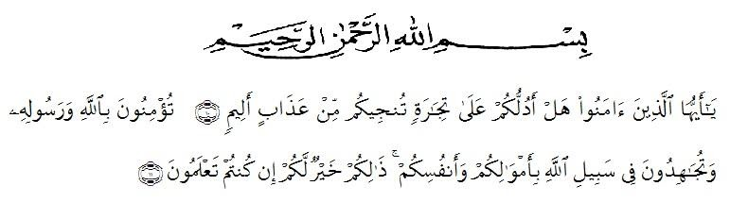
Artinya: Hai orang-orang yang beriman, sukakah kamu aku tunjukkan suatu perniagaan yang dapat menyelamatkanmu dari azab yang pedih? (10). (Yaitu) kamu beriman kepada Allah dan Rasul-Nya dan berjihad di jalan Allah dengan harta dan jiwamu. Itulah yang lebih baik bagimu, jika kamu mengetahui (11).
Segala puji syukur penulis ucapkan kepada Tuhan Yang Maha Esa atas segala rahmat dan karunia-Nya sehingga penulis dapat melaksanakan penelitian dan menyelesaikan penulisan bahan seminar ini dengan judul “Formulasi Permen Serbuk Jeli Lidah Buaya (Aloe vera (L.) Burm.f.) Dengan Variasi Konsentrasi Sukrosa”, sebagai syarat memperoleh gelar Sarjana Farmasi pada Fakultas Farmasi Universitas Muslim Nusantara Al-Washliyah Medan.
Pada kesempatan ini penulis mengucapkan terimakasih yang sebesar-besarnya kepada Ayahanda Anwar Aziz dan Ibunda tercinta Erlina sehingga penulis dapat menyelesaikan penulisan bahan seminar hasil penelitian ini.
Penulis juga menyampaikan terimakasih yang sebesar-besarnya kepada Ibu apt. Minda Sari Lubis, S.Farm., M.Si selaku pembimbing yang telah membimbing dan memberi banyak masukan serta saran selama penelitian sehingga selesainya bahan seminar hasil ini.
Pada kesempatan ini penulis juga mengucapkan terimakasih yang sebesar-besarnya kepada :
- Bapak H. Dr. KRT. Hardi Mulyono K, Surbakti. Selaku Rektor Universitas Muslim Nusantara Al-Washliyah Medan.
- Ibu apt. Minda Sari Lubis, S.Farm., M.Si. Selaku Dekan Fakultas Farmasi Universitas Muslim Nusantara Al-Washliyah Medan.
- Ibu apt. Rafita Yuniarti, S.Si., M.Kes. Selaku Wakil Dekan Fakultas Farmasi Universitas Muslim Nusantara Al-Washliyah Medan.
- Bapak Haris Munandar Nasution, S.Farm., M.Si. Selaku Ketua Program Studi Farmasi Universitas Muslim Nusantara Al-Washliyah Medan.
- Ibu Anny Sartika Daulay, S.Si., M.Si. Selaku Kepala Laboratorium Farmasi Terpadu Universitas Muslim Nusantara Al-Washliyah Medan.
- Bapak Ibu staf pengajar Fakultas Farmasi Universitas Muslim Nusantara Al- Washliyah Medan yang telah mendidik dan membina penulis hingga dapat menyelesaikan pendidikan.
- Kedua adik penulis Azka Alifa dan Alya Amira yang selalu memberikan semangat dan dukungan serta meluangkan waktunya untuk membantu penulis sehingga penulis dapat menyelesaikan bahan seminar hasil ini.
- Sahabat-sahabat Stambuk 2018 yang selalu memberikan semangat dan dukungan, sehingga penulis dapat menyelesaikan bahan seminar hasil ini.

Penulis menyadari bahwa bahan seminar ini masih banyak kekurangan, oleh karena itu dengan segala kerendahan hati, penulis menerima kritik dan saran yang bersifat membangun demi kesempurnaan bahan seminar hasil penelitian ini.
Akhirnya penulis ucapkan terimakasih kepada semua pihak yang telah membantu yang tidak disebutkan satu persatu dalam penulisan bahan seminar hasil penelitian ini. Semoga bahan seminar hasil penelitian ini bermanfaat bagi ilmu pengetahuan pada umumnya dan bidang Farmasi khususnya.

Medan, 29 Agustus 2022
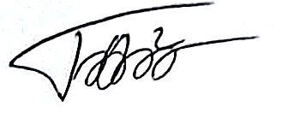
Penulis

Tiara Safanazilla

